MN-DA- Diagramas de Actividad

Histórico de Revisiones

Esta sección contiene la información de los cambios que se realizaron en este documento.
Versión | Fecha | Autor | Descripción
1.0 | 22/08/2011 | Siamsoft | Creación del documento
1.1 | 08/09 | DV | Incorporación de imagen
1.2 | 17/09/2011 | PL | Generación de un único documento, incluyendo los todos los diagramas de actividad
1.3 | 24/09/2011 | DV | Agregado de proceso estratégico
Indice
Esta sección contiene la información de los cambios que se realizaron en este documento. 2
PROPOSITO 4
DIAGRAMA (Gestión de cotizaciones) 4
DIAGRAMA (Gestión de armado y despacho de pedidos) 6
DIAGRAMA (Gestión de compras) 7
DIAGRAMA (Gestión de análisis estratégico) 9

PROPOSITO
Este documento tiene como objetivo describir los diagramas de las actividades del negocio Rainshow.

DIAGRAMA (Gestión de cotizaciones)

Actor: Vendedor
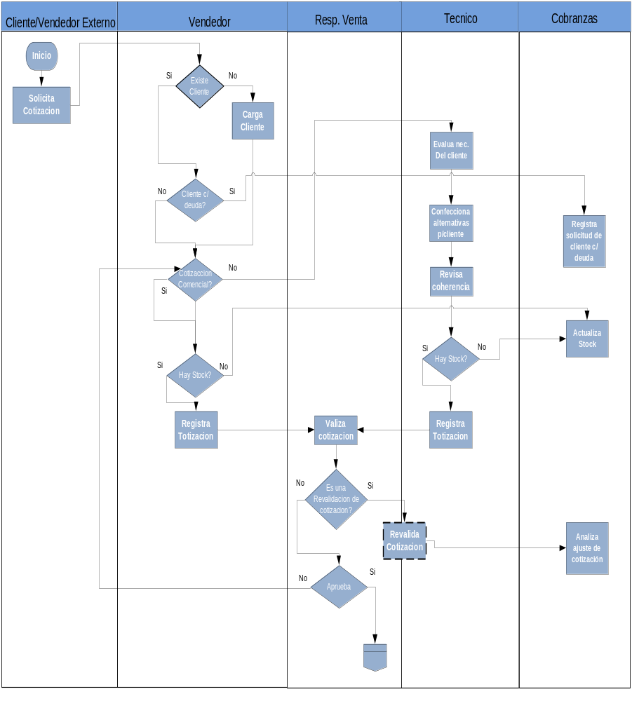
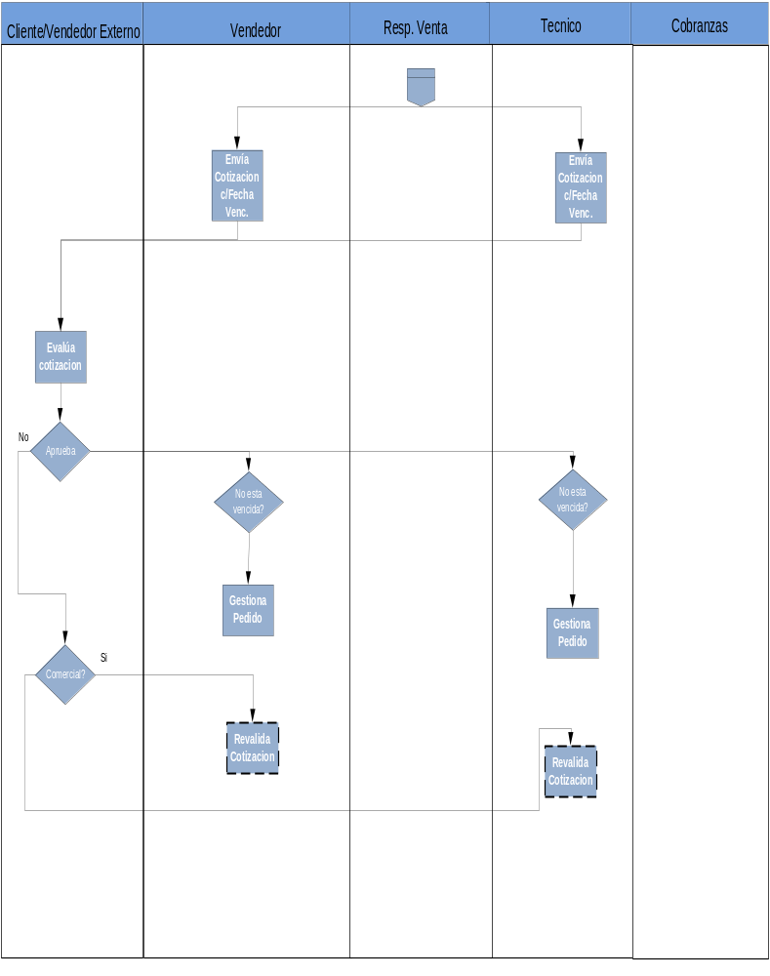

DIAGRAMA (Gestión de armado y despacho de pedidos)

Actor: Operario de Depósito

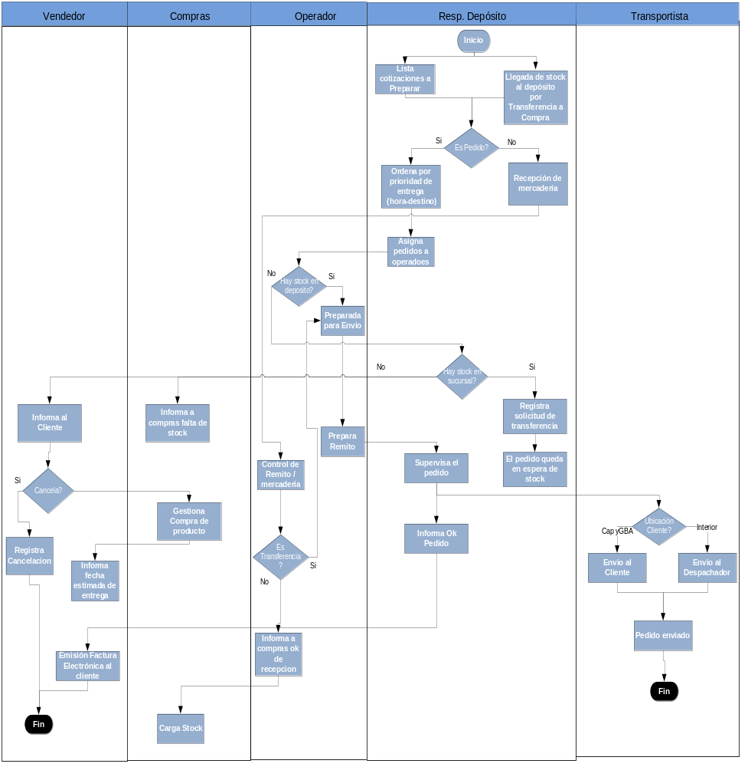

DIAGRAMA (Gestión de compras)
Actor: Analista de Compras
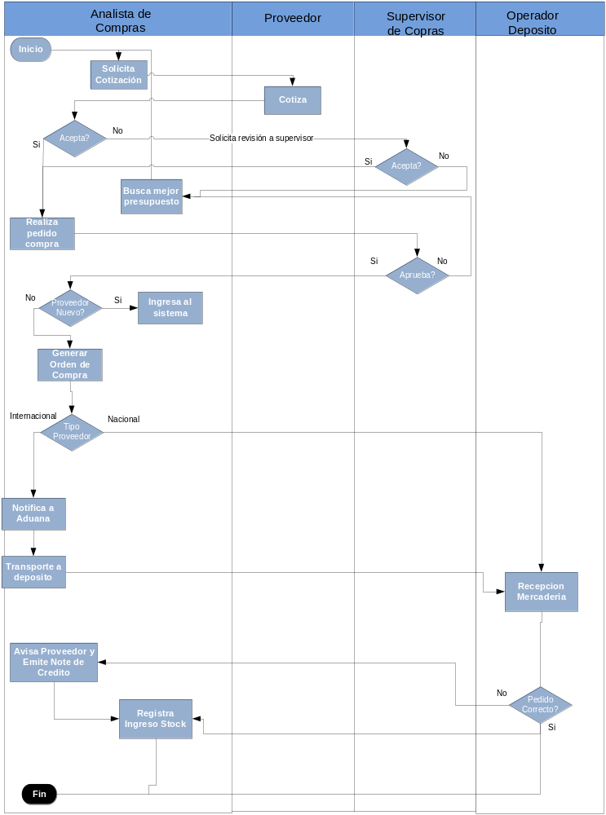
DIAGRAMA (Gestión de cobranzas)
Actor: Analista de Cobranzas
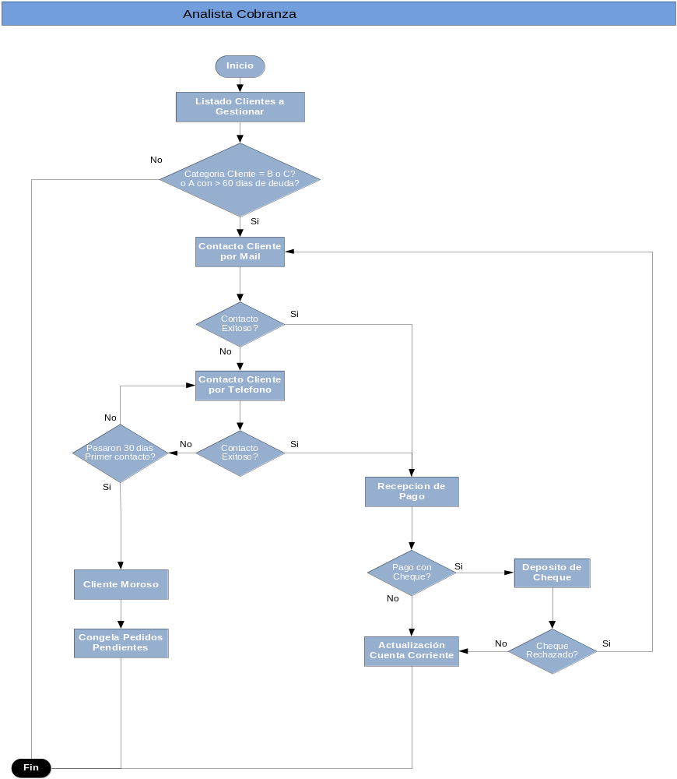

DIAGRAMA (Gestión de análisis estratégico)
Actor: Responsable de departamento estratégico
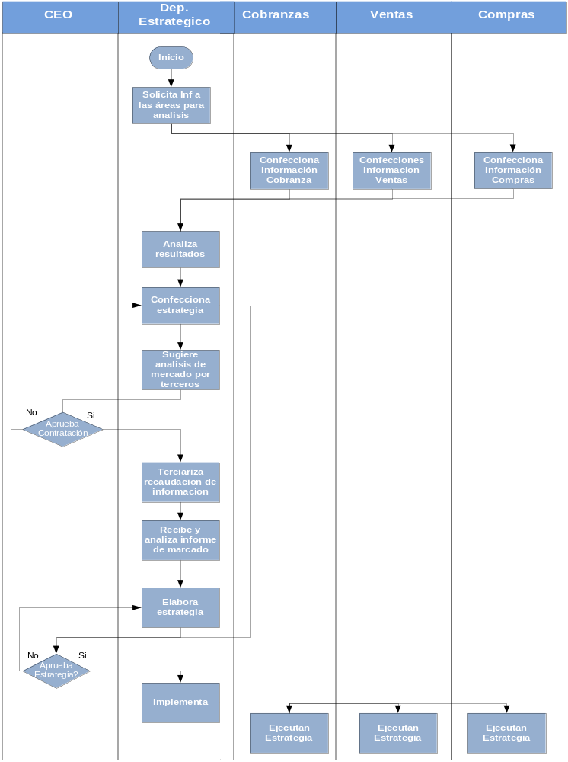
ACEPTACION
Aprobador por | Fecha

Revisado por | Fecha
Gabriel Brunacci | 24/09/2011

